ВОЛЬТАМПЕРОМЕТРИЧНЕ ВИЗНАЧЕННЯ ПАПАВЕРИНУ
З ВИКОРИСТАННЯМ АЛМАЗНОГО ЕЛЕКТРОДА, ЛЕГОВАНОГО БОРОМ

Іванець В.І., Боднар Ю.П., Душна О.М., Дубенська Л.О.
Львівський національний університет імені Івана Франка,
вул. Кирила і Мефодія, 6, 79005 Львів, Україна; olha.dushna@lnu.edu.ua

Папаверин (Рис. 1а) – алкалоїд похідних ізохіноліну, який добувають з опію, однак він відрізняється як структурою, так і фармакологічною дією від відомого алкалоїда морфіну та його похідних (таких як кодеїн). Папаверин використовують як спазмолітичний засіб, оскільки він впливає на функції гладкої мускулатури бронхів, шлунково-кишкового тракту і жовчевивідної системи. Цей алкадоїд також має розслаблюючу дію на судини головного мозку, легенів. Входить до складу таких лікарських засобів: розчини для ін’єкцій «Папаверин-Дарниця» (ПрАТ «Фармацевтична фірма «Дарниця»), «Папаверин» (ПрАТ ««Лекхім-Харків»); таблетки «Папаверин-Здоров’я» (ТОВ «Фармацевтична компанія «Здоров’я»); супозиторіїв «Папаверин» Фарміна Лтд., Польща). Незважаючи на його широке використання у медичній практиці папаверин може викликати зниження артеріального тиску та розлад травного тракту. У значних дозах знижує збудливість м'язів серця і затримує внутрішньосерцеву провідність
Для кількісного визначення папаверину відома незначна кількість методів, зокрема спектрофотометрія, хроматографія з різним детектуванням, капілярний електрофрез, потенціометрія. Також опубліковано декілька вольтамперометричних методик, остання з яких [1]. Однак, вольтамперометрія є хорошою альтернативою до високовартісного і тривалого хроматографічного визначення, а також до мало селективної спектрофотометрії. Тому ми визначили мету нашого дослідження у розробленні вольтамперометричної методики визначення папаверину з використанням немодифікованого алмазного електрода (АДБЕ).
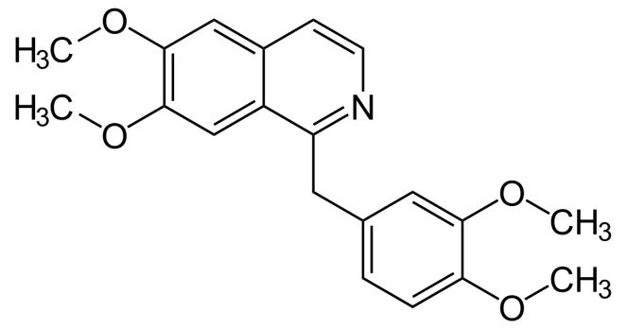 | 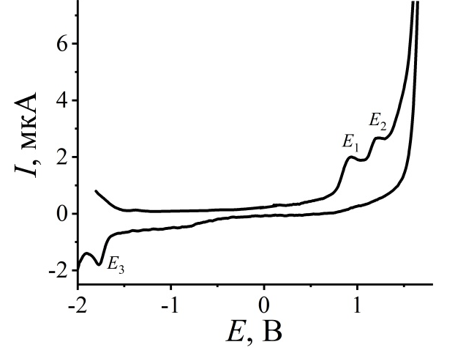
а | б
Рис. 1. Структурна формула папаверину (а) та вигляд циклічної вольтамперограми у розчині папаверину на фоні УБС з рН 7.0 (б).
Як фоновий електроліт використали універсальну буферну суміш (УБС). Папаверин легко окиснюється в широких межах рН на поверхні АДБЕ з утворенням двох піків (зокрема, за рН 7.0 Е₁=+0.94 В, Е₂=+1.23 В). У межах рН 4–9 відновлюється за потенціалу Е₃= –1.76 В (рН 7.0) (Рис 1б). Це можна використати для розроблення методик визначення папаверину як за струмом окиснення, так і за струмом відновлення.
Література
[1] Teker, T., Aslanoglu, M. Development of a Dy₂O₃@Eu₂O₃-carbon nanofiber based electrode for highly sensitive detection of papaverine. Analytica Chimica Acta, 2021, 1183, 338972.

